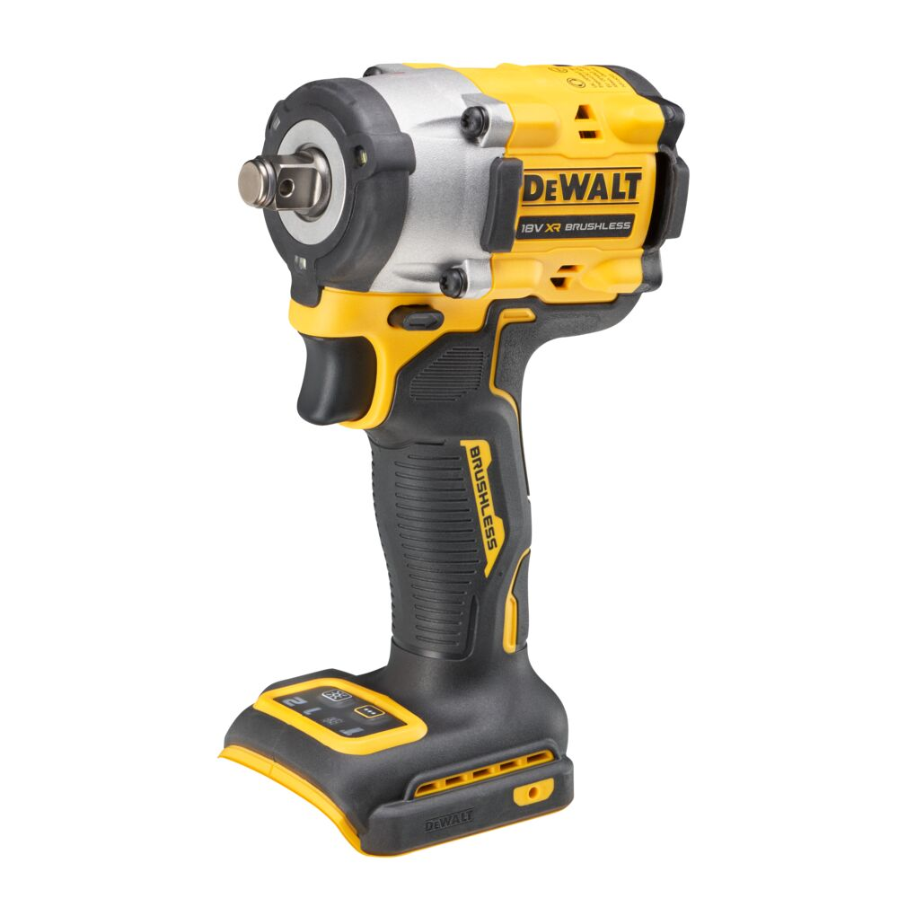


DCF 921 NT-XJ
18 Volt Akku-Schlagschrauber (1/2“) - Basisversion

- Neueste Generation leistungsstarker 2-Stufen Akku-Schlagschrauber mit sehr geringem Gewicht und extrem kompakten Abmessungen
- Längere Laufzeit pro Akku-Ladung sowie höhere Lebensdauer durch innovative, bürstenlose Motor-Technologie
- Dreh- und Schlagzahl sowie Drehmomentstärke über feindosierbaren Gasgeberschalter in 2 Stufen elektronisch regulierbar und damit maximale Kontrolle bei allen Anwendungen
- Zusätzlich 2 elektronische Kontrollstufen für sicheren Einsatz in bestimmten Situationen
- Kontrollstufe 1 stoppt den Rechtslauf, sobald die Schraube Materialkontakt hat, um ab jetzt
die Dreh- und Schlagzahl so zu regulieren, dass ein unbeabsichtigtes Überdrehen der
Schraube bzw. eine Beschädigung des Materials verhindert wird bzw. reduziert im
Linkslauf die Drehzahl, sobald die Schraube ohne Unterstützung des Schlagmechanismus
sicher rausgedreht wird
- Kontrollstufe 2 verhindert im Rechtslauf ein unbeabsichtigtes Überdrehen der Schraube
durch eine 1,5 sekündliche Unterbrechung des Schraubprozesses, sobald die Schraube
Materialkontakt hat bzw. stoppt im Linkslauf den Schraubprozess, sobald die Schraube mit
der Hand sicher rausgedreht werden kann
- Alle 4 Stufen schnell und sicher über einen Schalter elektronisch einstellbar
- Optimal einsetzbar bei schwersten Schraubarbeiten durch sehr hohes Anzugsmoment von über 400 Nm bzw. Lösemoment von über 600 Nm
- Problemloser Langzeiteinsatz durch Sicherheitselektronik (permanente Überprüfung von Akku-Temperatur, Stromentnahme und Entladeschutz)
- Hochwertiges und robustes Aluminium-Schlagwerkgehäuse ermöglicht optimalen Wärmeaustausch und erhöht somit die Lebensdauer des Gerätes
- Robuste ½“ Außenvierkant-Aufnahme mit Spreng- bzw. HOG-Ring für schnellen Wechsel und sicheren Sitz der Einsatzwerkzeuge
- Perfekte Handhabung durch extrem kompakte und leichte Bauweise sowie ergonomisch gummierte Griffbereiche
- Mit einer Gesamtlänge von nur 125 mm problemlos einsetzbar auch bei sehr eingeschränkten Platzverhältnissen
- Diodenring mit 3 leistungsstarken und in ihrer Leuchtintensität individuelle einstellbare LEDs für optimale Sichtverhältnisse am Arbeitsplatz
- Problemloser Einsatz durch robusten Metall-Gürtelhaken
- Einsetzbar mit allen 18 Volt XR oder XR Flexvolt Akkus (nicht im Lieferumfang)
- Serienmäßig in T STAK-Box und als Basistype (ohne Akkus und Ladegerät) optimal geeignet bei bereits vorhandenen 18 Volt XR-Akkus oder für das DeWALT „Akku Plus“-System

Serienmäßiger Lieferumfang
- Metall-Gürtelhaken
- T STAK-Box

Akku-Technologie | Alle 18 Volt XR- oder XR Flexvolt-Akkus
Leerlaufdrehzahl | 0 - 1.400 / 2.500 min⁻¹
Schlagzahl | 0 - 1.800 / 3.550 min⁻¹
max. Anzugsmoment | 203 / 406 Nm
max. Lösemoment | 610 Nm
Werkzeugaufnahme | 1/2" Außenvierkant mit Spreng- bzw. HOG-Ring
Gewicht (bei Einsatz eines 18 Volt / 2 bzw. 5 Ah-Akkus) | 1,5 bzw. 1,7 kg
Schalldruckpegel (LPA) | 97 db(A)
Schallleistungspegel (LWA) | 108 db(A)
K-Wert (Schalldruck) | 3 db(A)
Vibrationen (bei Schlagschrauben) | 13 m/s²
K-Wert (Vibrationen) | 1,5 m/s²
EAN-code | 5035048743683

